Лауреатом премии Солженицына
стал «архаист-новатор» Максим Амелин

(Радио Голос России. 2013. 16 мая. URL: http://rus.ruvr.ru/2013_05_16/photo-Laureatom-premii-Solzhenicina-stal-arhaist-novator-Maksim-Amelin)

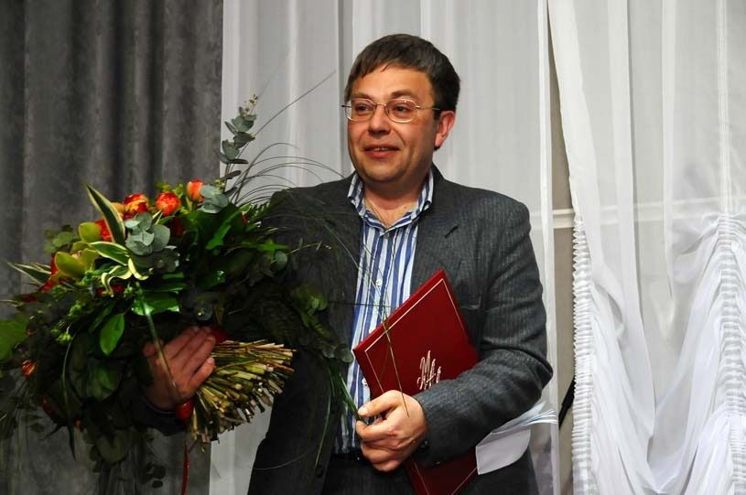

«Не пропустить достойных, не наградить пустых», — под таким девизом в Доме русского зарубежья в Москве прошла очередная церемония вручения литературной премии Александра Солженицына. В этом году почетная награда досталась поэту, литературоведу, переводчику Максиму Амелину за «новаторские опыты, раздвигающие границы и возможности лирической поэзии, за развитие традиций русского стиха и за обширную просветительскую деятельность». Нынешняя премия — уже третья награда 43-летнего поэта.

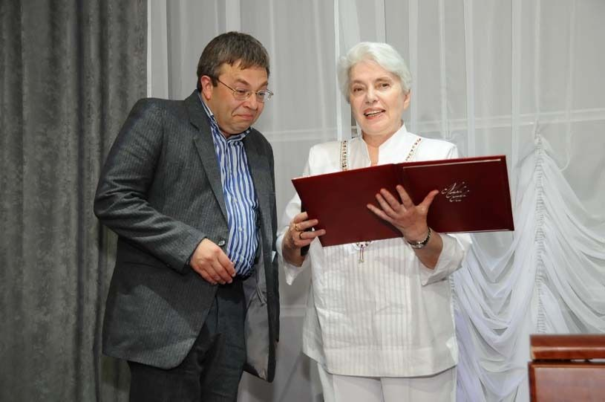

В Москве нового лауреата литературной премии называют «архаист-новатор». Сборники стихов Амелина — «Холодные оды» и «Конь Горгоны» — переведены на многие иностранные языки.

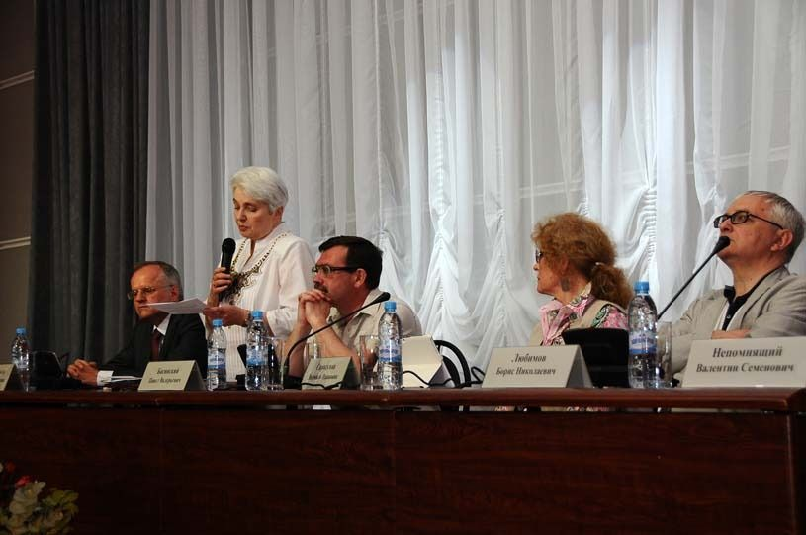

Президент фонда Наталия Солженицына отметила: «В уставе нашей премии, выработанном еще в 1997 году, записано: ею награждаются писатели, чье творчество обладает высокими художественными достоинствами, способствует самопознанию России, вносит значительный вклад в сохранение и развитие традиций отечественной литературы. Трудно представить себе кандидата чье творчество и деятельность отвечали бы каждому из только что озвученных требований».

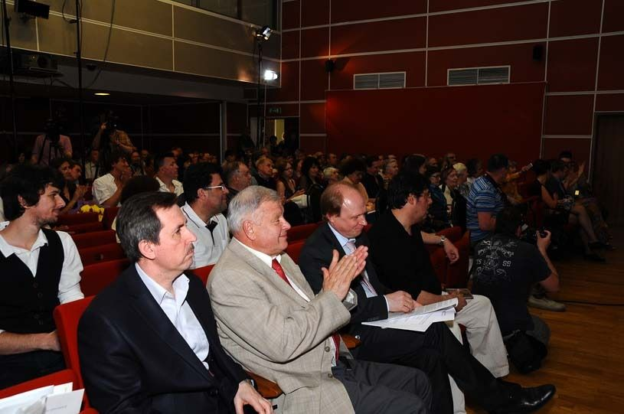

На фото: гости церемонии вручения литературной премии Солженицына.

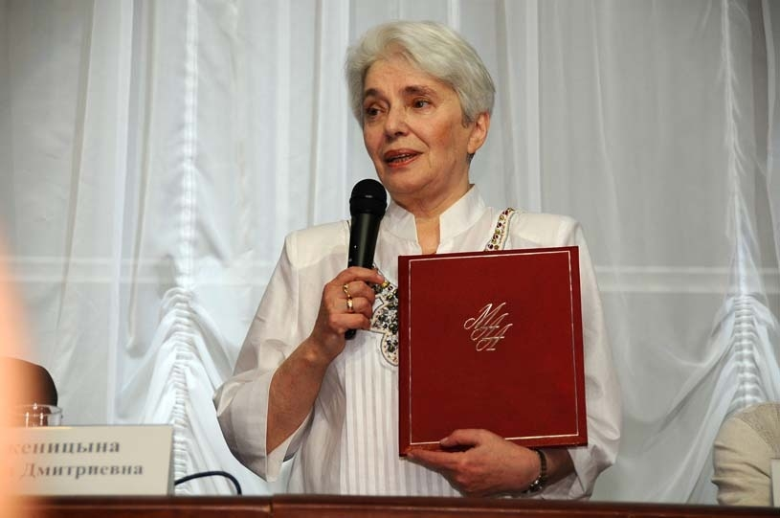

На фото: вдова А. Солженицына и президент фонда Наталия Солженицына во время церемонии вручения литературной премии. Москва, Россия.

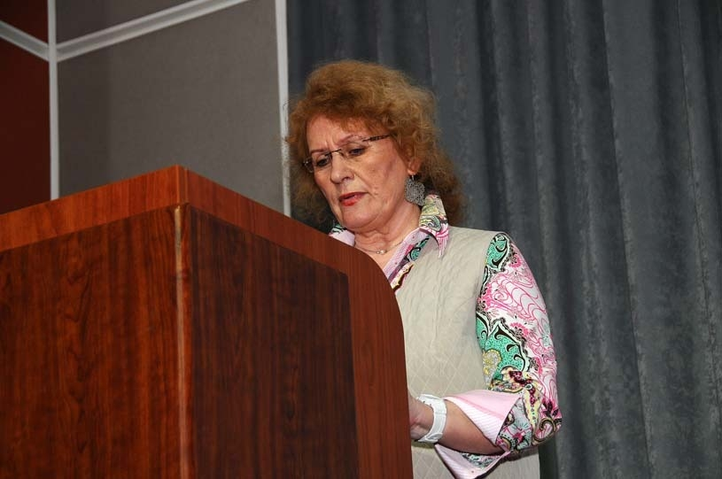

На фото: филолог и литературовед Людмила Сараскина во время церемонии вручения литературной премии Солженицына. Москва, Россия.

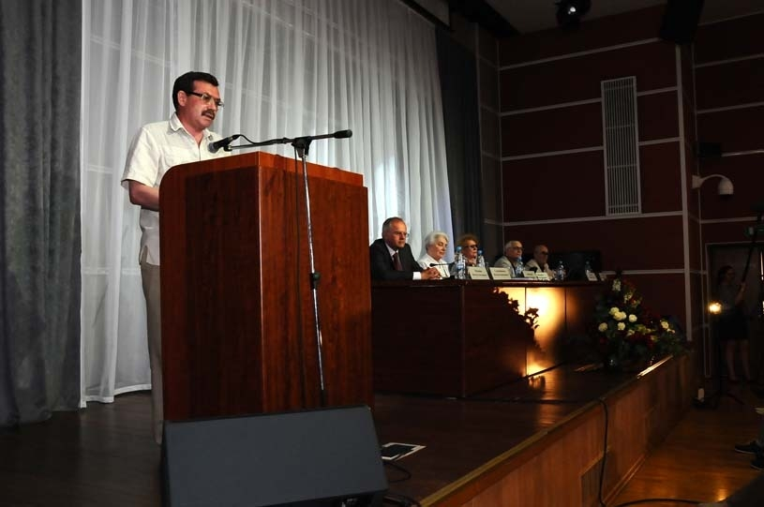

На фото: писатель, литературовед и критик Павел Басинский во время церемонии вручения литературной премии Солженицына. Москва, Россия.

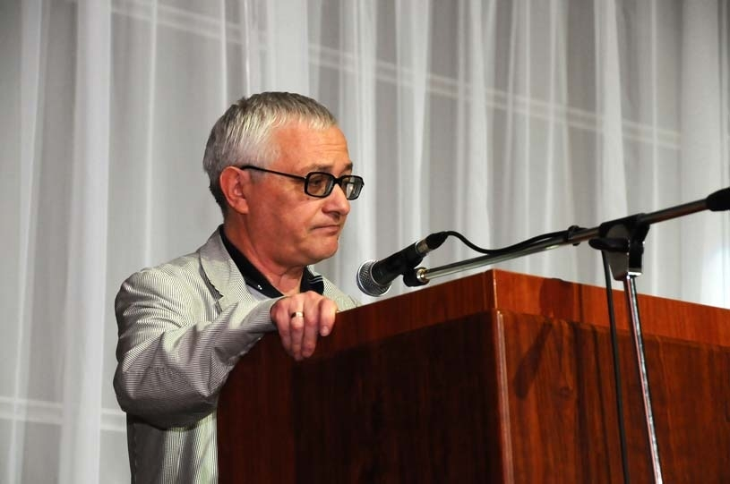

На фото: театровед и критик Борис Любимов во время церемонии вручения литературной премии Солженицына. Москва, Россия.

© Фото: «Голос России»

